ATA DE REGISTRO DE PREÇOS Nº. 001/2021

Aos 22 dias do mês de Março de 2021, autorizado pelos autos do processo licitatório nº 016/2021, Pregão Presencial nº 05/2021, Registro de Preços nº 04/2021, na PREFEITURA MUNICIPAL DE BURITIZEIRO - ESTADO DE MINAS GERAIS, sito na Praça Coronel José Geraldo, n° 01 – Centro, na cidade de Buritizeiro/MG, foi expedida a presente Ata de Registro de Preços, de acordo com o disposto no Decreto 7.892/2013 e suas alterações, artigo 15º da Lei Federal nº. 8.666/93 e suas alterações, da Lei Federal nº. 10.520/2002 e Decreto Municipal 357/2014 que, conjuntamente com as condições adiante estipuladas, regem o relacionamento obrigacional entre a Administração Municipal e o Detentor da Ata:
Consideram-se registrados os seguintes preços do Detentor da Ata: DINIZ E DINIZ COMÉRCIO DIGITAL LTDA, sediada na Rua Barão do Rio Branco, nº 364, Centro – Curvelo-MG, CEP: 35.790-168 CNPJ nº 20.776.241/0001-34, representado pelo Sr. Albert Carlos Assis Diniz, domiciliado na Rua Araguari, nº 143, Bairro Santa Rita – CEP: 35.790-686, Curvelo-MG inscrito no CPF: 015.717.90-08, e com o RG sob o nº 11.966.872 à saber:

- DO OBJETO:

Objeto: REGISTRO DE PREÇOS PARA FUTURA E EVENTUAL AQUISIÇÃO DE MATERIAIS E EQUIPAMENTOS DE CONSTRUÇÃO, INSUMOS, FERRAMENTAS, MATERIAIS PARA PINTURA, JARDINAGEM, UNIFORMES E EPIS, EM ATENDIMENTO A PROGRAMA MUNICIPAL COORDENADO PELA SECRETARIA MUNICIPAL DE DESENVOLVIMENTO SOCIAL, TRABALHO E RENDA EM CONJUNTO COM A SECRETARIA MUNICIPAL DE INFRAESTRUTURA E URBANISMO. Conforme anexo I.

REGISTRO DA EMPRESA, QUANTIDADES E PREÇOS:

QUADRO
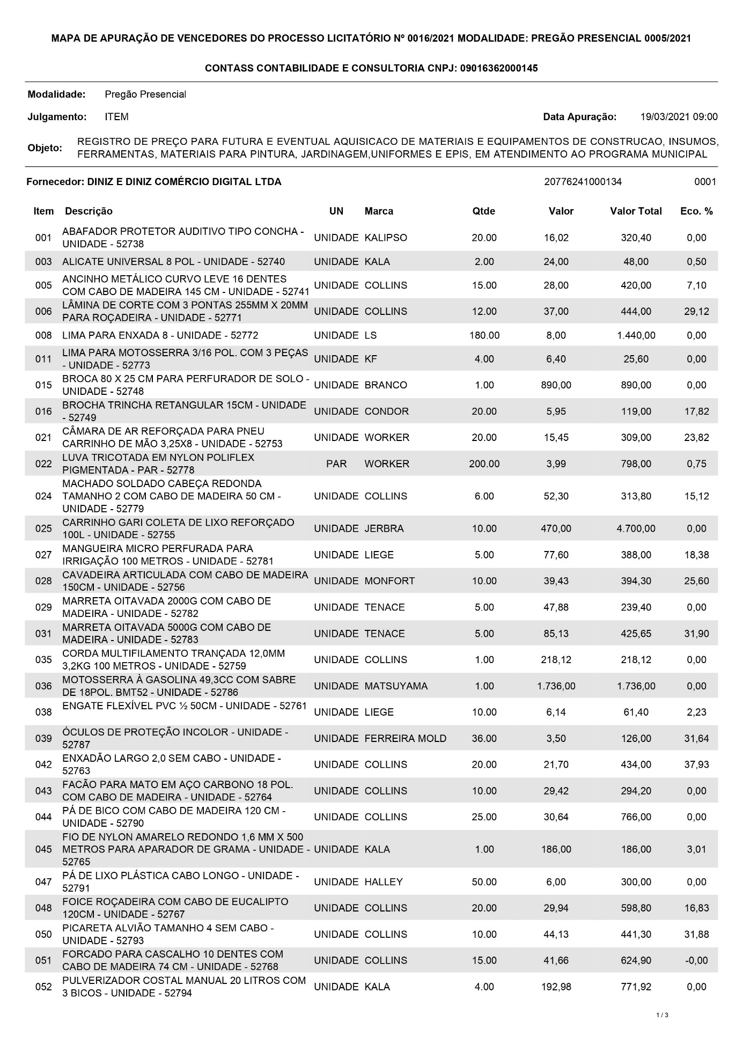
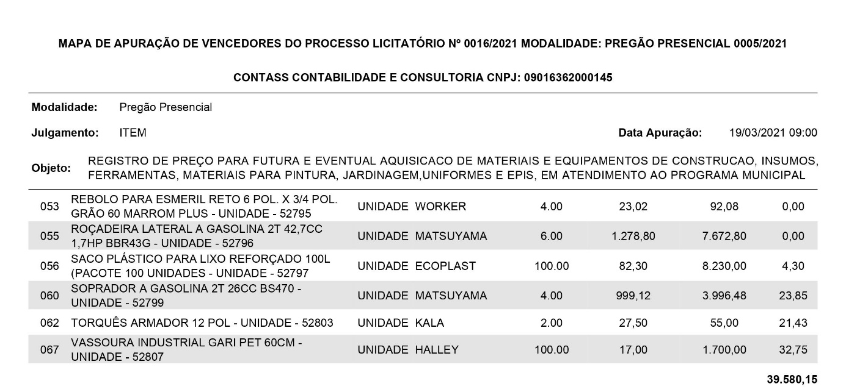
A Administração efetuará seus pedidos ao fornecedor, através da entrega de uma via da ordem de fornecimento, emitida pela Contratante, por onde correrá a despesa.
- O prazo de entrega do objeto desta Ata será de até 48 (quarenta e oito) horas corridos contados do recebimento da Ordem de Fornecimento - OF. Os materiais deverão ser entregues em Buritizeiro, de acordo com a solicitação da Secretaria Municipal de Infraestrutura e Urbanismo.
- O prazo de validade da presente Ata será de 12 (doze) meses, contados a partir da data de assinatura da mesma.
- Os valores devidos pelo Município de Buritizeiro serão pagos em até 30 (trinta) dias após o recebimento definitivo (formal e objetivo dos produtos), mediante apresentação da
respectiva nota fiscal, acompanhado dos demais documentos fiscais, inclusive comprovantes da regularidade social, observando as dotações orçamentárias.

- Os preços registrados serão confrontados periodicamente, pelo menos trimestralmente, com os praticados no mercado e assim controlados pela Administração.

- Os produtos fornecidos serão recebidos provisoriamente; o recebimento definitivo será feito após a verificação das especificações, qualidade e quantidade, e consequente aceitação, no prazo de 01 (um) dia a contar do recebimento provisório.

- As despesas decorrentes dos pedidos de fornecimento correrão à conta da Unidade Orçamentária respectiva constante do orçamento vigente à época da solicitação.

- Esta Ata de Registro de Preços não obriga a Administração a firmar as contratações com o Detento da Ata, ficando-lhe facultada a utilização de outros meios, assegurada, nesta hipótese, a preferência do beneficiário do registro em igualdade de condições, nos termos do parágrafo 4º, artigo 15, da Lei Federal nº 8666/93 e suas alterações.

- O descumprimento do prazo de entrega sujeitará o fornecedor às seguintes sanções:
- – advertência;
- – multa de 10% (dez por cento) do valor do contrato,
- – suspensão temporária de participar de licitação e impedimento de contratar com a Administração por prazo não superior a 2 (dois) anos e,
- – declaração de inidoneidade para licitar ou contratar com a Administração Pública.

- O atraso no prazo de entrega implicará na aplicação de multa correspondente a 1% (um por cento) por dia de atraso, calculada sobre o valor total da Ata de Registro de Preços (Contrato), até o limite de 30% (trinta) do respectivo valor total.

- Nesta hipótese, o atraso injustificado por período superior a 30 (trinta) dias caracterizará o descumprimento total da obrigação, punível com as sanções previstas neste subitem, como também a inexecução total do contrato.

- Quem convocada dentro do prazo de validade da sua proposta, não celebrar o contrato, deixar de entregar ou apresentar documentação falsa exigida para o certame, ensejar o retardamento da execução de seu objeto, não mantiver a proposta, falhar ou fraudar na execução da ata/contrato, comportar-se de modo inidôneo ou cometer fraude fiscal, ficará impedida de licitar e contratar com a União, Estados, Distrito Federal ou Municípios pelo prazo de até 5 (cinco) anos, sem prejuízo das multas previstas em edital e no contrato e das demais cominações legais.

- O registro de preços poderá ser suspenso ou cancelado no interesse da Administração e nas hipóteses do art. 78 da Lei Federal nº. 8.666/93, ou a pedido justificado do interessado, presente às razões orientadas pela Teoria da Imprevisão.

- O Detentor da Ata deverá manter, enquanto vigorar o registro de preços e em compatibilidade com as obrigações por ele assumidas, todas as condições de habilitação e qualificação exigidas no Pregão Presencial nº. 05/2021.

- Faz parte integrante desta Ata de Registro de Preços, o edital de Pregão Presencial nº. 05/2021, a Nota de Empenho com os termos aditados e a proposta da detentora da Ata naquilo que não contrariar as presentes disposições.

- O fornecimento será objeto de acompanhamento e fiscalização, fica designado para Gestão do Contrato/Ata e Fiscalização o Senhor Vilson Celestino Batista.

- As questões oriundas desta Ata e dos pedidos de fornecimento serão dirimidas no Foro da Comarca de Pirapora/MG, esgotadas as vias administrativas.

Buritizeiro, 22 de Março de 2021.

________________________________
PEDRO HENRIQUE SOARES BRAGA
MUNICÍPIO DE BURITIZEIRO

______________________________________
DINIZ E DINIZ COMÉRCIO DIGITAL LTDA

Testemunhas: ______________________ ________________________
CPF nº: CPF n.º

